DESCRIMINAÇÃO NA RELAÇÃO ENTRE HUMANOS E COMPUTADORES

*Juliana Gomes da Silva¹,*Giuliano Araújo Bertoti²

*Fatec São José dos Campos*

[*juliana.silva249@fatec.sp.gov.br*](mailto:juliana.silva249@fatec.sp.gov.br)*, giuliano.bertoti@fatec.sp.gov.br*

1. ***Introdução***

Atualmente a Inteligência Artificial (AI) está inserida em diversos aspectos da sociedade, desde contratação de funcionários, até sentenças de prisão. Substituindo decisões humanas, a AI esbarra em vieses que muitas vezes o ser humano leva em consideração ao realizar tais decisões, como os sociais e raciais. Por consequência, a vidas estão sendo afetadas por políticas discriminatórias como “Technological Redlining”, “Digital Redlining”

***2. Fundamentação teórica***

Segundo [Safiya Umoja Noble](https://www.google.com/search?q=algoritmos+da+opress%C3%A3o:+como+os+mecanismos+de+busca+refor%C3%A7am+o+racismo+safiya+umoja+noble&stick=H4sIAAAAAAAAACWKOw6CQBBA1YRIo4W1xcTSZiVUchULMowrIuwOzkBQj6OFVzC2XEzU8n3C-WJmchNF6uNzGm_z1R_rbkMXqm_rZUmJyZhL00nRNNanHUuZYNscWe7BDquch-BYYY_AtVjV_sEJEDuGwTpL6Av9DRayVglB7IGlf6IDBkH6VlA8FFeE1vEJwXNW2Vcwfk8n4egD07doUaQAAAA&sa=X&ved=2ahUKEwjjnr-6z7f6AhWKrpUCHTL4C6gQmxMoAXoECE4QAw), escritora do livro “Algoritmos de opressão”[1], ‘technological redlining’é a aplicação de uma linha vermelha para demarcar áreas urbanas de acordo com critérios raciais e de classe para limitar o acesso de moradores da região demarcada a empréstimos financeiro e imobiliarios .

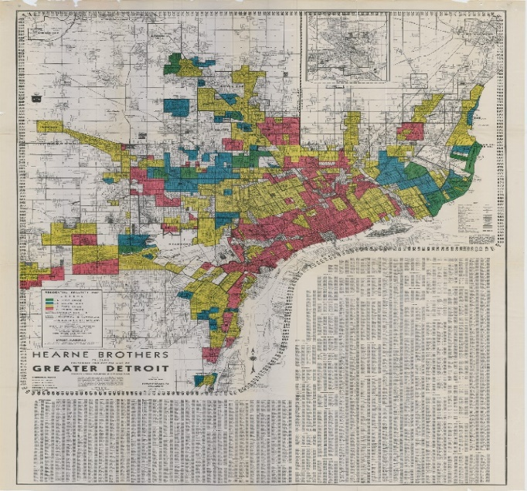

FIGURA 1: Fonte:https://detroitography.com/2014/12/10/detroit-redlining-map-1939/

O mapa acima, representa a divisão da cidade de Detroit no ano de 1939 referente a sua periculosidade em quatro cores: verde(melhor), azul(ainda desejável), amarelo(em declínio) e vermelho(perigoso).

Embora a prática do ‘Redlining’ tenha sido banida a muitos anos atrás, no dias atuais, a população ainda está inserida nos moldes criados por tal divisão que ocoreu a mais de 60 anos, prática a qual o professor Chris Gilliar conceituou de “Digital Redlining”[2]

O “Digital Redlining”, não segrega a população através do território referente somente á emprestimos mas também á ferramentas de filtragem, buscas, acesso a internet de rápida velocidade, entregas rápidas, entre outros

***3.Impactos atuais***

Independente do tempo, a população enfrenta consequências e influências das ações realizadas á décadas, como por exemplo a imagem anterior, os bairros da figura que estão em vermelho, são considerados “perigosos” para investimentos. Utilizando os sistemas que atualmente estão em uso nos Estados Unidos, empresas, como seguradoras de veículos, planos de saúde, bancos utilizam-se de dados demográficos para determinar a chance de um cliente ser assaltado na região, ter poder de compra, pagar as contas em dia, outros.

***4. Conclusões***

Percebe-se que a AI está integrada ao nosso cotidiano sem que percebamos, e influenciam decisões, serviços que estarão disponíveis e a quais informações teremos acesso, por exemplo. Diante dessa realidade, é necessário estudos e regulamentações do uso dessas tecnologias, com o objetivo de torná-las mais transparentes e imparciais.

***5. Referências***

[1]Noble, Safiya Umoja. Algoritmos de Opressão. 1 edição. Editora Rua do Sabão. N747. 2021;

[2] O’Neil, Cathy. Algoritmos de destruição em massa. 1ªedição. Editora Rua do Sabão. 2020

[3]:Documentário Netflix. Code Bias. Shalani Kantayya. 2020.